Mise à jour : mai 2026

ETAPE 1 : COMITE DE SUIVI INDIVIDUEL (CSI)

Le comité de suivi individuel du doctorant assure un accompagnement de ce dernier pendant toute la durée du doctorat. Il se réunit obligatoirement avant l'inscription en deuxième année et ensuite avant chaque nouvelle inscription jusqu'à la fin du doctorat.

Le doctorant doit organiser la tenue de son CSI. Le rapport du comité de suivi doit être déposé dans l’application Sygal (, dans l’espace personnel du doctorant, rubrique « Rapports CSI » ou transmis à la gestionnaire de l’école doctorale. En l’absence de CSI, vous ne serez pas autorisé à vous réinscrire.

ETAPE 2 : RAPPORT D’ACTIVITE

En fonction de son école doctorale de rattachement, le doctorant doit réaliser un rapport d’activité. Ce rapport doit être rédigé dans l’application Sygal rubrique « rapport d’activité » avant le 30 juin. Ce rapport devra être validé par la direction de thèse, la direction de l’unité de recherche et la direction de l’école doctorale.

ETAPE 3 : VALIDATION DE L’ECOLE DOCTORALE

Après validation du CSI et du rapport d’activité par la direction de l’école doctorale, le doctorant reçoit un laisser-passer lui permettant de se réinscrire.

ETAPE 4 : INSCRIPTION ADMINISTRATIVE

Le calendrier d’inscription pour l’année en cours est disponible à l’adresse suivante :
https://inscportal.univ-rouen.fr/afficherCalendrierInscription

- Contribution Vie Etudiante et de Campus (CVEC)

Avant de vous réinscrire à l’Université de Rouen Normandie, vous devez obtenir une attestation d’acquittement de la CVEC, la Contribution Vie Etudiante et de Campus (CVEC) : https://cvec.etudiant.gouv.fr/

- Inscription administrative :

Se connecter sur https://inscportal.univ-rouen.fr/ avec ses identifiants étudiant

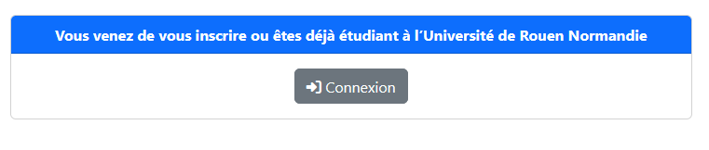

Suivre la procédure jusqu’au paiement en ligne en renseignant l’ensemble des informations demandées

Paiement

Le paiement s’effectue uniquement en ligne par carte bancaire (service de paiement sécurisé)

Vous avez la possibilité de régler en trois mensualités jusqu’au 15 octobre de l’année en cours (en ligne par carte bancaire), un prélèvement sera effectué durant trois mois.
Pour que l’inscription soit bien prise en compte, il est important de poursuivre la procédure jusqu’à son terme :

bouton « terminer l’inscription administrative».

Vos contacts :

MAISON DU DOCTORAT
Campus de Mont-Saint-Aignan, Bâtiment Monod, n°22, Boulevard Maurice de Broglie, 76821 Mont Saint Aignan Cedex
Les lundis, mardis, mercredis, jeudis de 09h00 à 12h00 et de 14h00 à 16h30,
Les vendredis de 09h00 à 12h00 - fermé l’après-midi

École doctorale Homme, Sociétés, Risques, Territoire (HSRT)
École doctorale Économie Gestion Normandie (EGN)
Gestionnaire : Catherine GODARD - 02.32.76.92.19

École doctorale Normandie de Biologie Intégrative, Santé, Environnement (NBISE)
Ecole doctorale Normande de Chimie (NC)
Gestionnaire : Lynda LETETU - 02.35.14.63.19

Ecole doctorale Normandie Humanités (NH)
Ecole doctorale Droit Normandie (DN)
Gestionnaire Pauline CAVÉ - 02.35.14.68.19

Ecole doctorale Physique, Sciences de l’Ingénieur, Matériaux, Energie (PSIME)
Ecole doctorale Mathématiques, Information, Ingénierie des Systèmes (MIIS)
Gestionnaire Oriane REMADNA - 02.35.14.63.49

